Книги и пособия в помощь родителям

Литература по артикуляционной гимнастике.

Е.Косинова Артикуляционная гимнастика.
Н.Нищева Весёлая артикуляционная гимнастика.
В.Н.Костыгина Тру-ля-ля. Артикуляционная гимнастика.
Т.А.Воробьёва, О.И.Крупенчук Логопедические упражнения. Артикуляционная гимнастика.

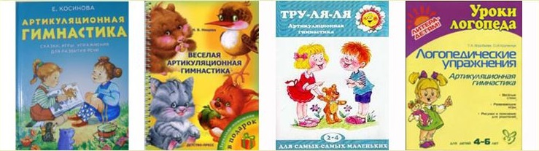

Литература по развитию речи детей от 0 до 3 лет

Грибова О.Е. Что делать, если ваш ребенок не говорит? – Айрис-Пресс, 2004.
Герасимова А.С. Малыш учится говорить. От агу до монолога. – Олма, 2011. - Янушко Е. Помогите малышу заговорить. – Теневинф, 2012.
Кривцова Т.А. Программа по речевому развитию детей 2-3 лет. – М., Аркти, 2010.
Новикова-Иванцова Т.Н. От слова к фразе. Альбом 1.- М., 2006.
Батяева С.В., Савостьянова Е.В. Альбом по развитию речи для самых маленьких. – М., Росмэн-Пресс, 2010.
Закревская О.В. Развивайся, малыш! Система работы по профилактике отставания и коррекции отклонений в развитии детей раннего возраста. – М., Гном, 2008.
Закревская О.В. Предметные картинки по развитию речи (картинки – приложение к книге)
Закревская О.В. Сюжетные картинки по развитию речи. (картинки – приложение к книге)

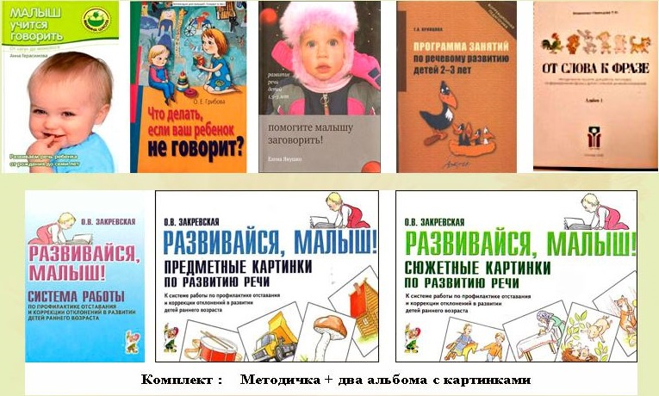

Литература по автоматизации звуков.

В.В.Коноваленко, С.В.Коноваленко Автоматизация свистящих звуков у детей Альбом №1
В.В.Коноваленко, С.В.Коноваленко Автоматизация шипящих звуков у детей. Альбом №2
В.В.Коноваленко, С.В.Коноваленко Автоматизация сонорных звуков Л, Ль у детей. Альбом №3
В.В.Коноваленко, С.В.Коноваленко Автоматизация сонорных звуков Р, Рь у детей. Альбом №4

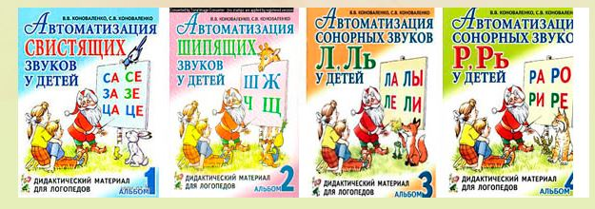

Л.А.Комарова Автоматизация звука С в игровых упражнениях.
﻿Л.А.Комарова Автоматицация звука З в игровых упражнениях.
Л.А.Комарова Автоматизация звука Ш в игровых упражнениях.
Л.А.Комарова Автоматизация звука Ж в игровых упражнениях.
Л.А.Комарова Автоматизация звука Ц в игровых упражнениях.
Л.А.Комарова Автоматизация звуков Ч, Щ в игровых упражнениях.
Л.А.Комарова Автоматизация звука Л в игровых упражнениях.
Л.А.Комарова Автоматизация звука Р в игровых упражнениях.
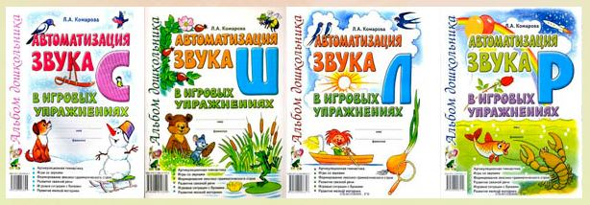

Т.С.Перегудова, Г.А. Османова Вводим звуки в речь. Картотека заданий. Р,Рь
Т.С.Перегудова, Г.А.Османова Вводим звуки в речи. Картотека заданий. Л,Ль
Т.С.Перегудова, Г.А.Османова Вводим звуки в речь. Картотека заданий. Ш,Ж
Т.С.Перегудова, Г.А.Османова Вводим звуки в речь. Картотека заданий Ч,Щ

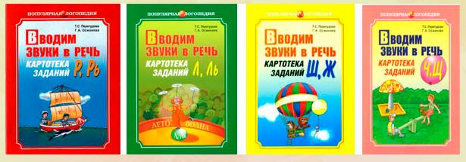

Работа над лексико-грамматическим строем речи

Теремкова Н.Э. Логопедические домашние задания для детей 5-7 лет с ОНР.
Альбом 1: Фрукты.Овощи.Сад-огород.Деревья.Ягоды.Грибы.Осень.Человек.Игрушки.Посуда.
Альбом 2: Продукты питания.Одежда.Обувь.Головные уборы.Зима.Зимующие птицы.
Альбом 3. Дикие животные. Домашние животные. Домашние птицы. Перелетные птицы. Весна. Мебель. Транспорт
Альбом 4: Профессии. Инструменты. Зоопарк. Рыбы. Цветы. Лето.Насекомые.Школьные принадлежности

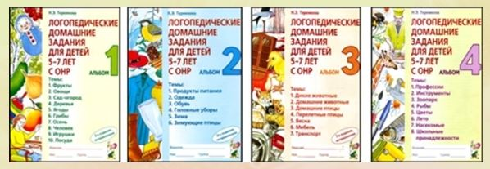

Развитие связной речи (учимся рассказывать, пересказывать, беседовать...)

Ткаченко Т.А. Большая книга на развитие связной речи.

Арбекова Н.Е. Развиваем связную речь у детей 6-7 лет с ОНР. Альбом 1. Мир растений.
Арбекова Н.Е. Развиваем связную речь у детей 6-7 лет с ОНР. Альбом 2. Мир животных.
Арбекова Н.Е. Развиваем связную речь у детей 6-7 лет с ОНР. Альбом 3. Мир человека.

